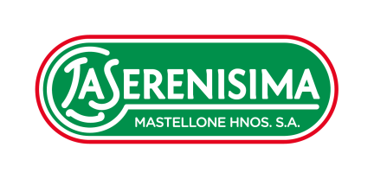

Categoría 14.2: **Campaña de influencers – Buenos Aires, General**

“Ya comencé las clases virtuales del gym…”

LA SERENÍSIMA / MASTELLONE HNOS.

Alejandro Castelli, Gerente de Comunicación y Servicios de Marketing

Agustina Bacigaluppi, Gerente. de Estrategia digital y marca La Serenísima

**La campaña en un tweet**

Viralizamos contenido humorístico, con el dulce de leche como protagonista. Récord de visibilidad en redes y récord de ventas. #DulceDeLecheEnCuarentena

**Desafío estratégico + Objetivos**

Fines de marzo de 2020. La cuarentena tenía apenas 8 días de iniciada, y en las redes abundaban los memes sobre qué más hacer en casa. En aquel momento cada día se estiraba como chicle.

Pensamos una acción que sirviera para introducir el Dulce de Leche La Serenísima sin que estropeara la gracia del chiste. Debía aparecer en la foto o video pero sin forzar las cosas.

**¿Cuál fue el desafío de la comunicación?**

La cuarentena, al obligarnos a todos al confinamiento en casa, hacía pensar en una explosión de una tendencia que ya estaba en las redes: más memes, más humor, más entretenimiento y más “hágalo usted mismo” (tutoriales).

Ya habíamos probado con numerosas recetas en formato de tutorial, pero ese recurso ya estaba gastado. Era el momento de jugarse y entrar en el mundo del humor o del meme. Algo muy audaz, sobre todo para una marca muy conservadora como La Serenísima.

**Audiencia buscada**

Queríamos masividad, hacer algo más de ruido en las redes. Con el confinamiento, había aumentado el tráfico online en general, y vimos ahí una oportunidad. Queríamos hablarle a nuestros consumidores, para que con algo más de dulce de leche, pasaran mejor esos días de encierro.

Idealmente queríamos llegar al público más joven, hoy más esquivo a dejarse alcanzar por las marcas. En este sentido, el humor era el lenguaje perfecto. Además, el humor es una manera universal en que el ser humano procesa el miedo a la muerte, y era notable en esos días en que predominaba el temor al COVID-19. Había mucho humor en las redes, y el que resultaba bueno, replicaba mucho más fuerte que lo habitual.

**La Idea**

Con “Ya comencé las clases virtuales de gym…”, un influencer que no llegaba a ser una celebridad ni una estrella, seguía una clase de gimnasia por videollamada, pero en lugar de hacer los ejercicios, comía dulce de leche La Serenísima.

Así, el dulce de leche era el protagonista natural, sin forzar la idea. Era, además, el que disparaba el chiste, era el dulce de leche la gracia de todo el video. Para lograrlo, era necesario que el influencer no fuese una celebridad super conocida, lo que opacaría al producto. Para consolidar el truco, y aumentar la chances de viralización, la clase que seguiría era de la profesora de gimnasia Bárbara De Regil, una auténtica influencer en lo suyo, con más de cinco millones de seguidores en Instagram.

La idea se completaba con un segundo capítulo de Niko Evans, pero en esta oportunidad, ya interactuando directamente con la marca mediante el perfil oficial deLa Serenísima en las redes. De esta manera, la marca podría capitalizar de alguna manera la visibilidad del primer impacto, traduciendo en nuevos seguidores y más vistas.

**Estrategia de Comunicación**

Para hacer posible la viralización, el autor del posteo fue la misma persona que comía el dulce de leche mientras veía la clase de gimnasia: Niko Evans (70K seguidores en Instagram). El contrapeso, y que hacía posible la viralización, era seguir una clase de Bárbara De Regil (más de 5 millones de seguidores en Instagram).

Elprimer y segundo video se publicaron en Tik-Tok (la red social que hoy más usan los jóvenes), en Instagram, Youtube, Twitter y Facebook.

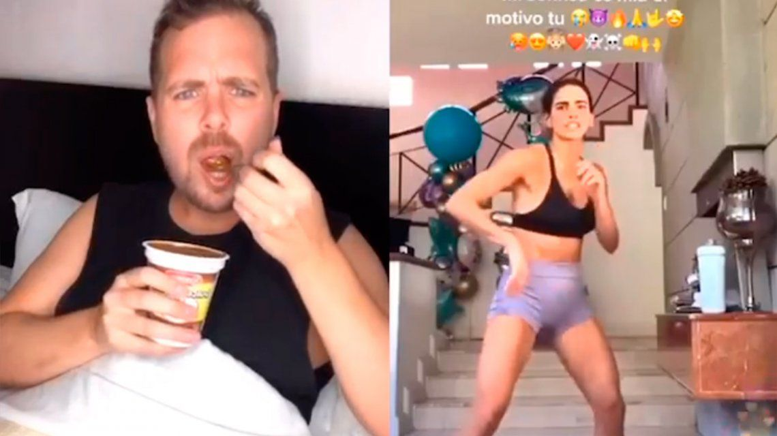

Niko Evans se consagró, de alguna manera, con el primero de los videos. A partir de ahí continuó la saga, siempre con dulce de leche La Serenísima. Como es natural, el chiste fue perdiendo gracia a medida que se gastaba por la repetición. Sin embargo, acumuló millones de vistas y compartidos, por lo que aún hoy, a casi cuatro meses de la acción, cuesta mensurar el alcance total de la acción porque superó todas las expectativas y trascendió las redes elegidas para activarlo.

El video que se viralizó puede verse [aquí](https://youtu.be/sbMLO56oHv0).

**Resultados**

* El primer video de Niko Evans rompió todos los récords de videos virales del año: saltó a los medios tradicionales (TV abierta, TV cable, portales de noticias y medios del exterior).
* El contenido del primer video trascendió además las redes en las que se publicó originalmente, siendo viralizado también por Whatsapp
* A las pocas horas de publicado, el video sumaba más de un millón de vistas entre Instagram y Twitter.
* La propia Bárbara De Regil se hizo eco y comentó el video en Instagram con buen humor.
* IG: 289.000 reproducciones, 3.562 comentarios.
* Facebook: 39.000 likes, 100.000 compartidos, 13.000 comentarios y 5,8 millones de reproducciones.

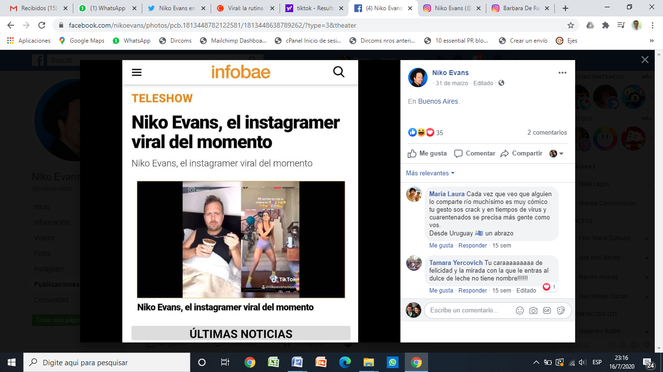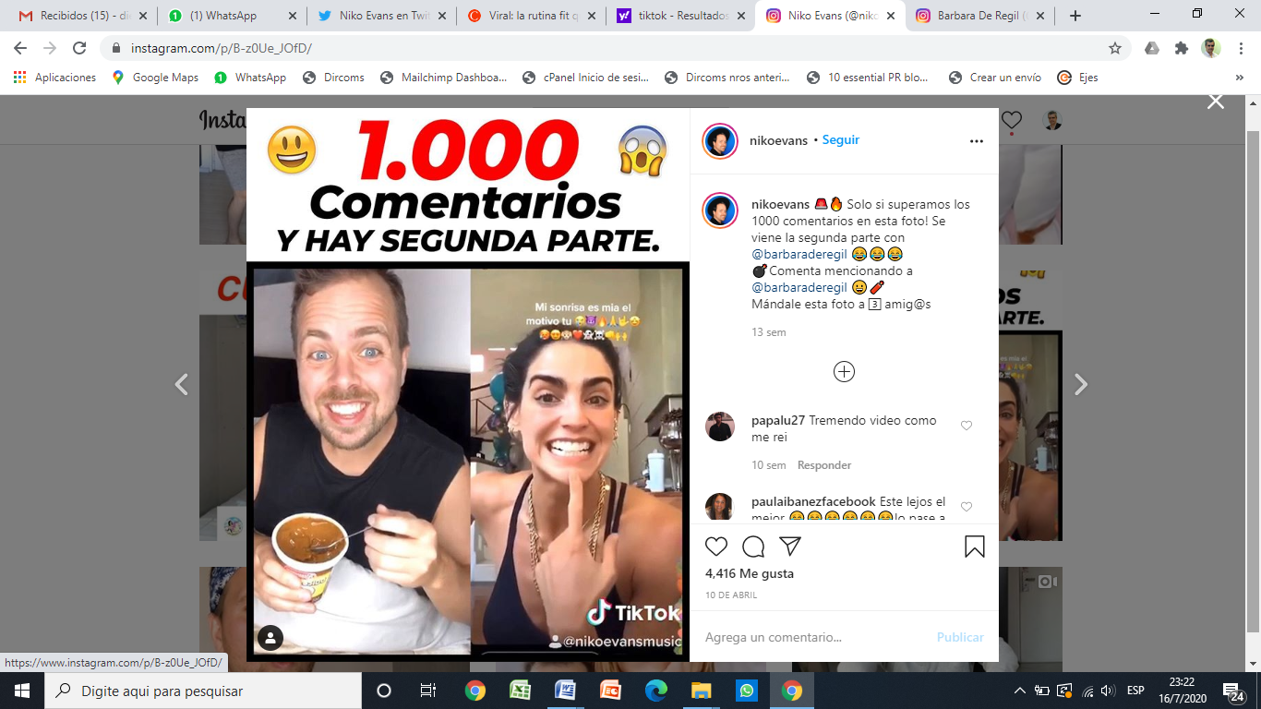

* Twitter: 854.000 reproducciones, 11.700 retweets, 715 comentarios y 36.400 likes.
* A partir de las acciones de redes, y como consecuencia de la viralización, el tema se convirtió en noticia. Alcanzó cobertura en C5N, Telefé, TN, Infobae, Cadena3, La Voz del Interior, Canal 13 y América, entre tantos otros locales e internacionales.
* Desde el perfil oficial de La Serenísima en las redes sociales interactuamos con todas sus publicaciones en donde se vio nuestro producto, e incluso con el público que lo comentaba. En sólo 36 horas logramos sumar más de 1.100 fans en Instagram.
* Sólo en lo referido a estas acciones, en el perfil oficial de La Serenísima se alcanzaron 256.847 visualizaciones y hubo 9.457 interacciones. La marca La Serenísima fue etiquetada con contenido relativo a dulce de leche en 72 stories.
* Fue la mayor exposición histórica del dulce de leche La Serenísma en las redes sociales y en medios, con una inversión total de apenas 6 potes de dulce de leche Colonial de 400 g. que fue la compensación que acordamos con el instagrammerNiko Evans.
* En términos de ventas, la evolución en cantidad de kilos vendidos en los meses de cuarentena vs. el mismo período del año pasado fue la siguiente:

|  |  |  |  |  |
| --- | --- | --- | --- | --- |
| **DDL** | **Marzo** | **Abril** | **Mayo** | **Junio** |
| 2019 | 1.665.992 | 1.545.636 | 1.813.978 | 1.811.887 |
| **2020** | **2.062.430** | **2.544.655** | **2.383.889** | **2.144.564** |
| Dif % | 24% | 65% | 31% | 18% |

Dado que la viralización de estas acciones ocurrieron a partir del 28 de marzo de 2020, y aunque aún es prematuro para evaluar relaciones causa-efecto, sí puede observarse la correlación líneal entre visibilidad masiva y ventas de producto.